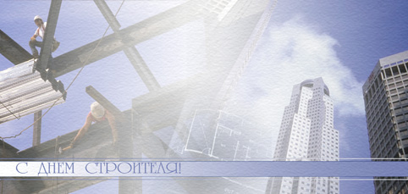
2016
О
Б
Л
А
С
Т
Ь

И
В
А
Н
О
В
С
К
А
Я
Выставка

9 июня
СТРОИТЕЛЬСТВО И ЖИЛИЩНО-КОММУНАЛЬНОЕ ХОЗЯЙСТВО
Уважаемые специалисты строительной отрасли!

Приглашаем Вас принять участие в межрегиональной выставке «Строительство и жилищно-коммунальное хозяйство», которая состоится 9 июня 2016 года. Традиционно выставка проводилась в здании спортивно-развлекательного центра «Олимпия», расположенного по адресу: г. Иваново, ул. Смирнова, д.86. Окончательно место проведения выставки будет определено в мае 2016 года.
Выставка проводится при поддержке Правительства Ивановской области.
В рамках выставки запланированы презентации строительных компаний и компаний жилищно-коммунальной сферы, презентации реализованных и реализуемых проектов в сфере строительства и ЖКХ. Планируется участие более 100 предприятий строительного комплекса Ивановской области и соседних регионов. На выставке будут представлены проекты индивидуального малоэтажного строительства, проекты многоэтажных жилых домов, презентации инвестиционных площадок и многое другое.
Неотъемлемо от выставки состоятся мастер-классы и «круглые столы» на актуальные темы развития отрасли.
На выставке посетители смогут получить:
- информацию о строящихся многоквартирных домах,
- консультации по вопросам государственной поддержке граждан по улучшению жилищных условий,
- консультации по долевому участию граждан в строительстве многоквартирных домов,
- консультации по вопросам ипотечного кредитования и привлечения кредитных ресурсов,
- от образовательных учреждений информацию о подготовке специалистов строительных специальностей в Ивановской области,
-информацию о программе «Жилье для российской семьи».
Тематические разделы выставки:
- Жилищное и коммерческое строительство - Дорожное строительство
- Жилищно-коммунальное хозяйство - Ландшафтный дизайн
- Индивидуальное домостроение - Бани, бассейны, беседки
- Производство строительных материалов - Отделочные материалы и дизайнерские решения
- Проектирование и архитектура - Банковские и Образовательные услуги и пр.
Участие в выставке бесплатное. Прием заявок на участие осуществляется до 20.05.2016 года.
Участникам предоставляется выставочное место 6м², а также стол, стул, фризовая панель и точка доступа к э/э.
Телефоны для справок:
(4932) 90-14-66 (Департамент строительства и архитектуры Ивановской области)
(4932) 30-00-12 (Департамент ЖКХ Ивановской области)
(4932) 32-40-68 (Департамент экономического развития и торговли Ивановской области)
Подробная информация на сайте Департамента строительства и архитектуры Ивановской области dsa.ivanovoobl.ru в разделе «Выставки».

